Симптомы гриппа у детей:
отличия гриппа от простуды, лечение и профилактика гриппа

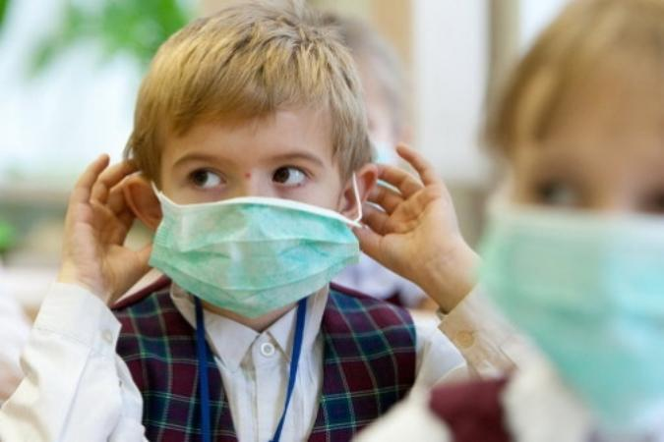

Предупрежден, значит, вооружен, - гласит пословица. Давайте заранее подготовимся к эпидемии, вспомнив симптомы гриппа у детей, их отличия от простуды, а также методы профилактики гриппа.

Симптомы гриппа у детей
Грипп развивается резко: озноб, слабость, боли в теле, слабость, вялость, разбитость, головная боль; еще несколько часов – и температура тела поднимается до 38-40 градусов по Цельсию. На следующий день (или через день) возникают кашель, насморк. Они, как правило, досаждают ребенку меньше, чем нарушение общего состояния. Простуда же, наоборот, начинается чаще исподволь. На первый план выходят насморк, першение в горле, кашель; лихорадка редко доходит до 38 градусов. Общее состояние ребенка нарушается меньше. Налицо бывает связь со сквозняком или долгим пребыванием на улице.

Лечение гриппа у детей
Неосложненные вирусные инфекции, в том числе и грипп, как правило, лечатся на дому. При гриппе ребенку дают пить больше жидкости: жидкость снимает интоксикацию. Пить лучше горячий или теплый чай, теплое молоко с маслом и медом. Подойдут и минералка (нехолодная), соки, клюквенный морс. Полезным считается сироп или чай с малиной. Хорошо, если жидкость будет чуть подкисленной (например, чай с лимоном): кислая среда губительна для вирусов. Маленького ребенка лучше отпаивать обычной кипяченой водой или соками. Мед, малину и красные соки не стоит давать детям, у которых раньше была пищевая аллергия или аллергия на травы.

Есть во время лихорадки, как правило, не хочется. Так что при гриппе, как и при другом вирусном заболевании не стоит пытаться накормить малыша насильно: последними научными исследованиями доказано, что при болезни все силы организм бросает на борьбу со злосчастным вирусом, а не на переваривание пищи. Ферменты желудочно-кишечного тракта вырабатываются в меньшем количестве. Так стоит ли перегружать и без того страдающий организм?

Если у ребенка появился аппетит – это хороший признак. Скорее всего, организм уже начал побеждать вирус гриппа. Диета при вирусных инфекциях и гриппе – легкоусвояемая, с повышенным содержанием витаминов. Лучше, если пища будет отваренная или запеченная, приготовленная без большого количества приправ и специй. В первые дни лихорадки оптимальны жидкие каши, некрепкие бульоны, легкие супчики.! Пусть ребенок ест только то, что получал до болезни! Можно даже несколько «отступить назад»: уменьшите обычное количество мяса в его рационе , заменив его фруктовыми, овощными пюре и легкими кашами.

Из противовирусных средств при гриппе у детей применяют ремантадин, арбидол. Пить их лучше начинать в первые дни (и даже часы!) болезни. Чем раньше, тем скорее ребенок встанет на ноги. Ремантадин нельзя применять у маленьких детей. Единственный препарат, который применим у детей практически с рождения, - виферон. Свечи виферона вставляются в попку. В последнее время детям раннего возраста разрешен к применению и другой препарат- гриппферон. Все противовирусные средства у детей можно применять только по назначению врача!

